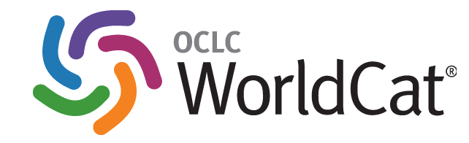

WorldCat Discovery リリースノート 抜粋

リリース日：2022/6/29（日本標準時）
オリジナル（英文）
https://help.oclc.org/Discovery_and_Reference/WorldCat_Discovery/Release_notes/2022_release_notes/070WorldCat_Discovery_Release_Notes_June_2022
追加/強化機能｜New features and enhancements
- MLA 第9版が引用可能に
Leverage citation style for MLA 9th edition
- 設定可能なコールトゥアクション（CTA）のカスタムテキストの最大長を、25文字から35文字に増やし、全言語でのカスタムテキストのサポートが向上。
Increased character limit for custom text CTAs to better support all language
- 検索履歴ページのサインイン文言の修正
Revised sign-in statement on search history page
- 代替リンクが表示された画面で、アクセス済みのリンクは色が変更されて表示されるように
See visited/unvisited links when viewing alternate links from the promoted full-text link
不具合の修正｜Bug Fixes
- 検索結果とアイテムの詳細ページで、Access Online CTA を使ってワンクリックで論文に素早くアクセス
Quickly access articles with one click via the Access Online CTA on search results and item details page
- Art and Architecture Thesaurus (AAT)の見出しの前に余分な文字が表示されないように
Extra character no longer displays before Art and Architecture Thesaurus (AAT) Headings
- 簡易検索ページで、デフォルトのカーソルフォーカスが検索バーに移動するように
Default cursor focus will land in the search bar for the simple search page
- レベル2予約フォームで「このタイトルは0冊から入手可能です」が表示されないように
Level 2 Place Hold Form no longer displays availability statement
- アイテムの詳細検索ボックスがユーザーの選択言語で表示されるように
Item details availability search box should display all placeholder text in all supported languages
株式会社紀伊國屋書店 OCLC事業部
https://mirai.kinokuniya.co.jp/oclc-center/
電話：03-6910-0514 e-mail：oclc@kinokuniya.co.jp

